**cruds operations in Javascript**

* **معني الcruds : هي العمليات اللي بيتم تنفيذها علي الdata**

1. **ال c : هي اختصار ل create للdata**
2. **ال r : هي اختصار ل read للdata حيث قراءة او عرض للdata مثلا لو كانت الData**

**متخزنة في الDB او في اي مكان**

1. **ال u : هي اختصار ل update حيث بعمل تعديل و تحديث للdata**
2. **ال d : هي اختصار ل delete حيث بعمل حذف و مسح لل data**
3. **ال s : هي اختصار ل search حيث بعمل بحث عن data معينة**

* **لو عندي برنامج بيتعامل مع data فلازم هتستخدم معاها الcrud operations**
* **مثال : نظام إدارة المخازن stores management system او اي system**

**هيتعامل مع data فلازم هستخدم الcruds operations**

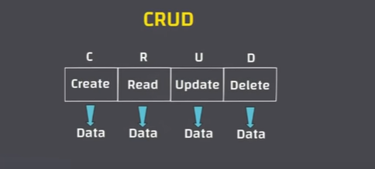

**مثال : هعمل registeration form فبالتالي هتعامل مع data الcruds operations**

1. **هحتاج اني اعمل create لحساب ل user جديد**
2. **هحتاج اني اعمل readللuser data من الDB وهعرضها في الموقع( في صفحة الprofile )**
3. **هحتاج اني اعمل update ( تعديل و تحديث ) للuser data**
4. **هحتاج اني اعمل delete للdata بتاع User معين**

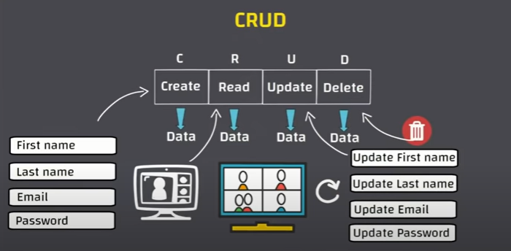

* **يوجد عملية إضافية في ال crud operations ممكن نعملها وهي ال search**

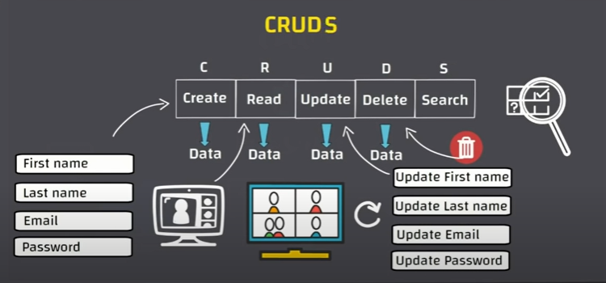

* **كل عمليات الcruds operations ممكن اعملها بأي لغة برمجة ذي الC++ , Python , C# , …..**
* **لازم اخزن الdata في Local storage عشان لما اعمل reload للصفحة او غلق للصفحة ميحصلش ضياع للdata**
* **شرح البرنامج :**
* **هذا البرنامج تم تصميمه لمحل بيع موبيلات**
* **هكتب ال data الاتية :**

1. **ال title inputField : اسم او عنوان المنتج**
2. **ثم ال price , taxes , ads , discount inputField : سعر المنتج ثم الضرائب اللي بتدفعها علي المنتج ثم الاعلانات اللي بتدفعها علي المنتج فهعيطيك التكلفة الكلية للمنتج وممكن تعمل discount علي المنتج ولكن**

**ال total_price = price + taxes + ads**

1. **الcount inputField : بكتب فيه عدد المنتجات اللي هعمل لها create وهتاخذ نفس الtitle ونفس الtotal_price**

**وفي حالة عدم كتابة اي قيمة في الcount فالdefault هتكون 1 فهينشئ منتج واحد فقط**

**اهمية ال count هو لو عندي عدد كبير من المنتجات لها نفس الاسم والسعر و المواصفات فبدل**

**ما اعمل create لمنتج منتج فهكتب عدد المنتجات اللي عايز اعمل لها create**

1. **ال category inputField : بحدد الفئة او النوع اللي بينتمي ليه الmobile**
2. **ال button : عند الضغط علي زرار الcreate هيقوم بانشاء الproduct بكل الdata الخاصة بيه**

* **هعمل برنامج بيحسب سعر الproduct بالضرائب اللي عليهtaxes بالاعلانات Ads بالتخفيضات اللي علي المنتج discount فهيخرج الtotal price وعشان الtotal price يخرج لازم اكتب الprice , taxes , ads**
* **هذا البرنامج يقوم بتخزين الdata بتاع الproducts**
* **مثال : لو دخلت 100 موبيل من نوع iphone علي الSystem فخلي ان كان عندي 15 منتج مسبقاً قالما اضغط Create هيكون عدد المنتجات 115 منتج**

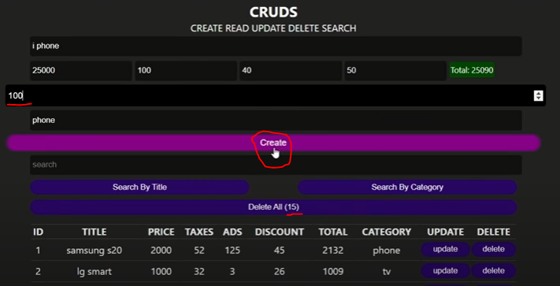

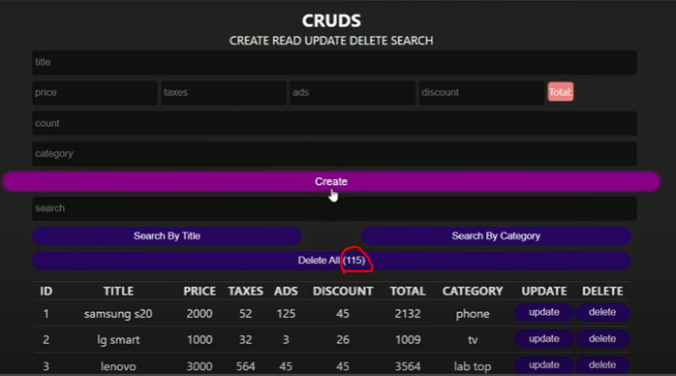

**2- ممكن اعمل update علي Product معين فهروح اضغط علي ذرار الupdate فهيجيب لي كل الdata الخاصة بهذا المنتج وهيحطها في الinputFields وزرار ال create هيتحول ل update فهروح اعدل علي هذه القيم ثم هضغط update**

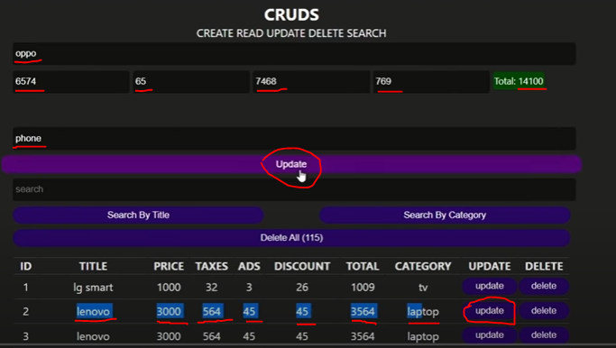

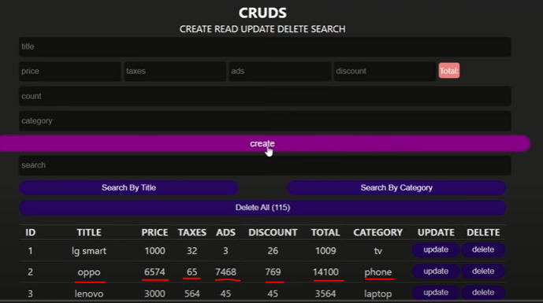

**3- ممكن اعمل delete لproduct معين فكان عندي 115 product فالما احذف منتج معين**

**فهيكونوا 114 product**

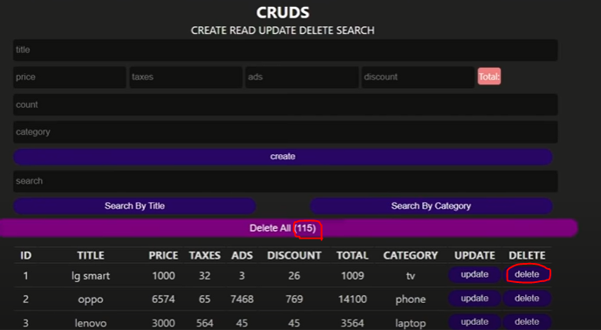

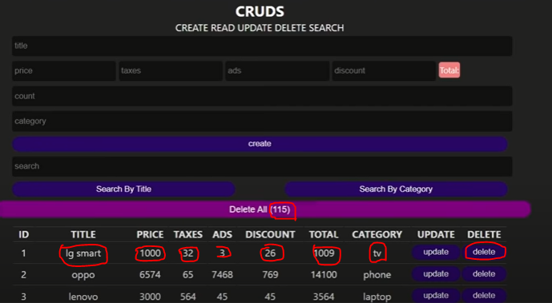

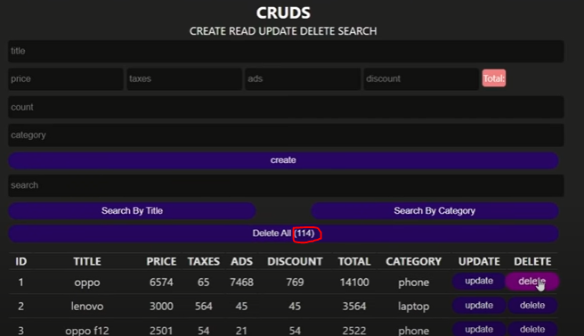

**4- ممكن اعمل Search عن product معين من خلال الضغط اولا عن الطريقة اللي هبحث بيها عن المنتج سواء كان زرار ال search by title او ال search by category ثم كتابة الproduct title ( name ) او الproduct category في ال search inputField وهيكون عندي طريقتين للبحث عن المنتج**

**4.1- البحث باستخدام "عنوان او اسم المنتج " : حيث بكتب الproduct title في الsearch inputField**

**4.2- البحث باستخدام "فئة او نوع الproduct " : حيث بكتب الproduct category في الsearch inputField**

1. **Search by "title"**

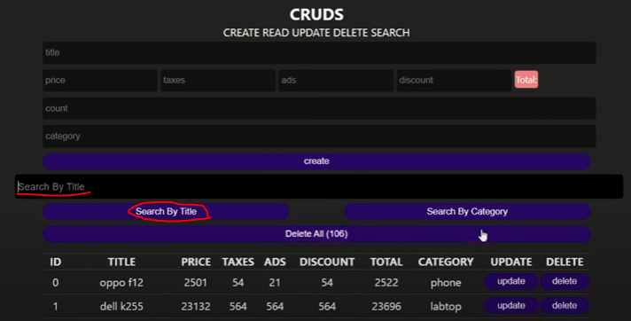

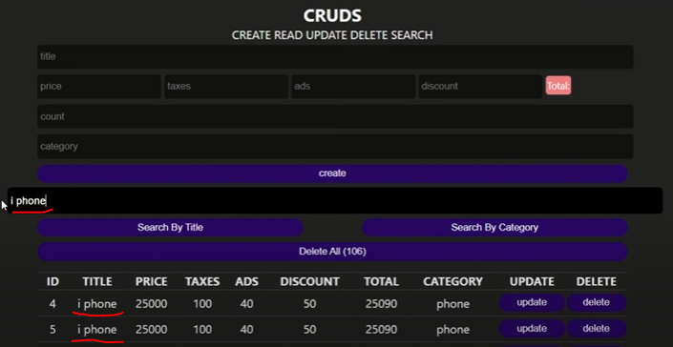

1. **Search by "category"**

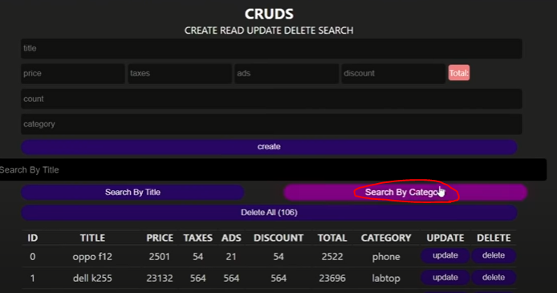

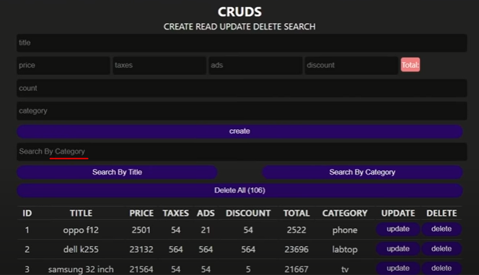

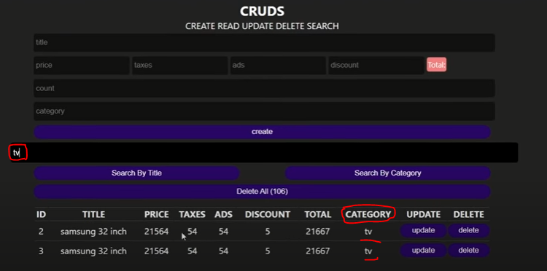

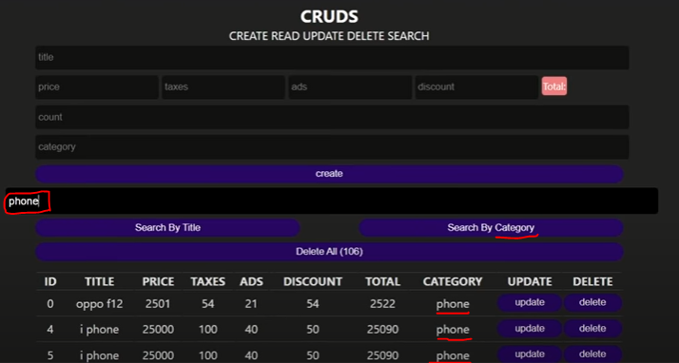

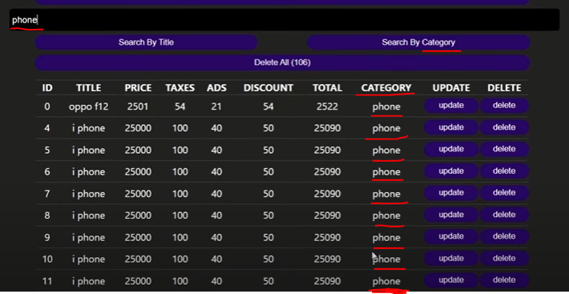

1. **زرار ال"deleteAll" مش هيظهر إلا لما يكون عندي products متخزنة**

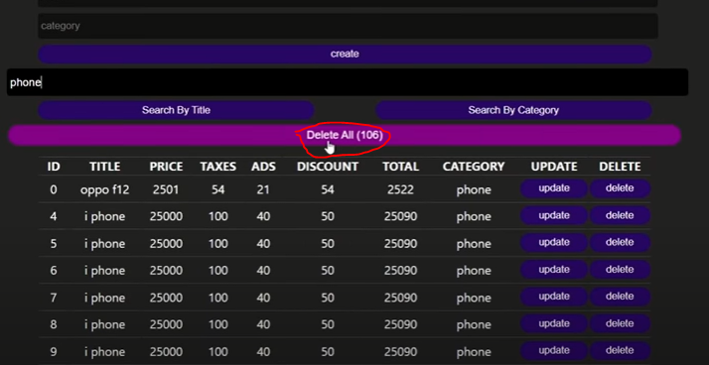

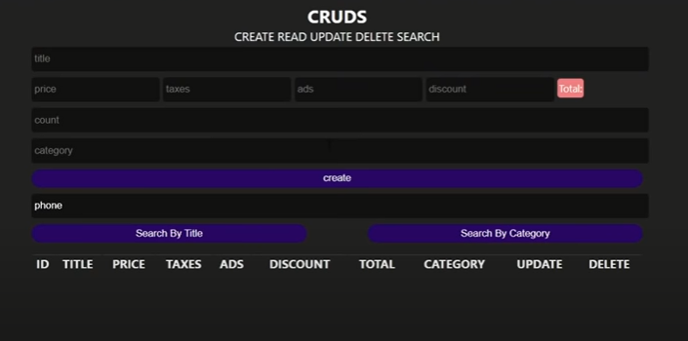

* **لما احذف كل الproducts فزرار الDelete All هيختفي لان مفيش منتجات تتحذف**

**بداية التصميم**

* **هقسم التصميم الي ثلاث اقسام :**

1. **الheader : بيحتوي علي عناوين ال crud**

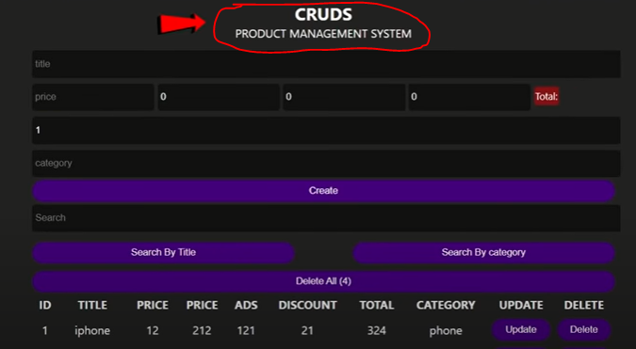

1. **ال inputs : وهيه اللي بدخل فيها القيم الخاصة بكل منتج**

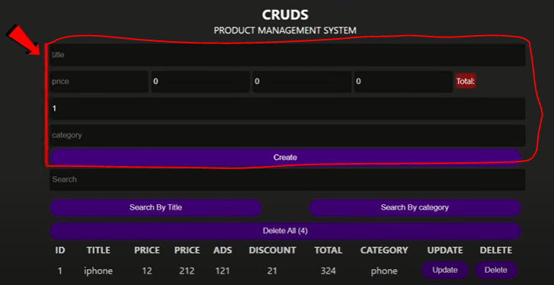

1. **ال outputs :**

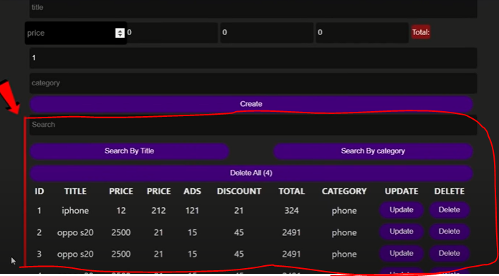

* **خطوات الCoding :**

1. **هخزن كل الdata بتاعت كل product في object ثم هضيف هذا الobject في array عشان احافظ علي الproduct data من الlosing لما اضيف product جديد وعشان اعرف اوصل لل data بتاعت اي product**

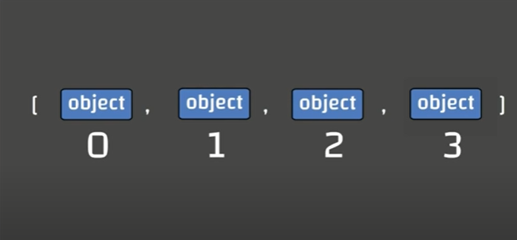

1. **هخزن Array اللي متخزن فيه كل ال products object في Local Storage**

**عشان ميحصلش losing للdata عند عمل Refresh ( Reload ) للصفحة**

**2.1- هروح للLocal Storage وهعمل فيها element جديد وهخزن فيها الArray وعشان اعمل new element**

**في ال Local Storage هنفذ الاّتي :**

* **localstorage.setItem('elementName',data) ;**
* **هعمل element جديد في ال Local storage وهخزن فيه الData لكن الdata اللي هتتخزن في الlocal storage هتتخزن في صورة string ( لان الlocal storage لا تقبل إلا string )**

1. **احتاج اعمل اي حاجة علي الdata ( سواء Create , Read , Update , Delete , Search )**

**هنفذها علي الArray فعشان احول اي javascript object ( array or object ) الي json string هستخدم الدالة JSON.stringify( javascript object )**

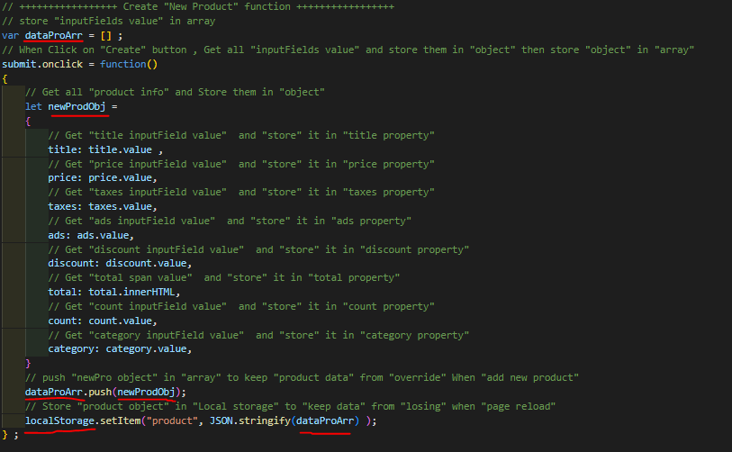

* **عشان اوصل للlocal storage في الBrowser هفتح الinspect وهروح للApplication tab**

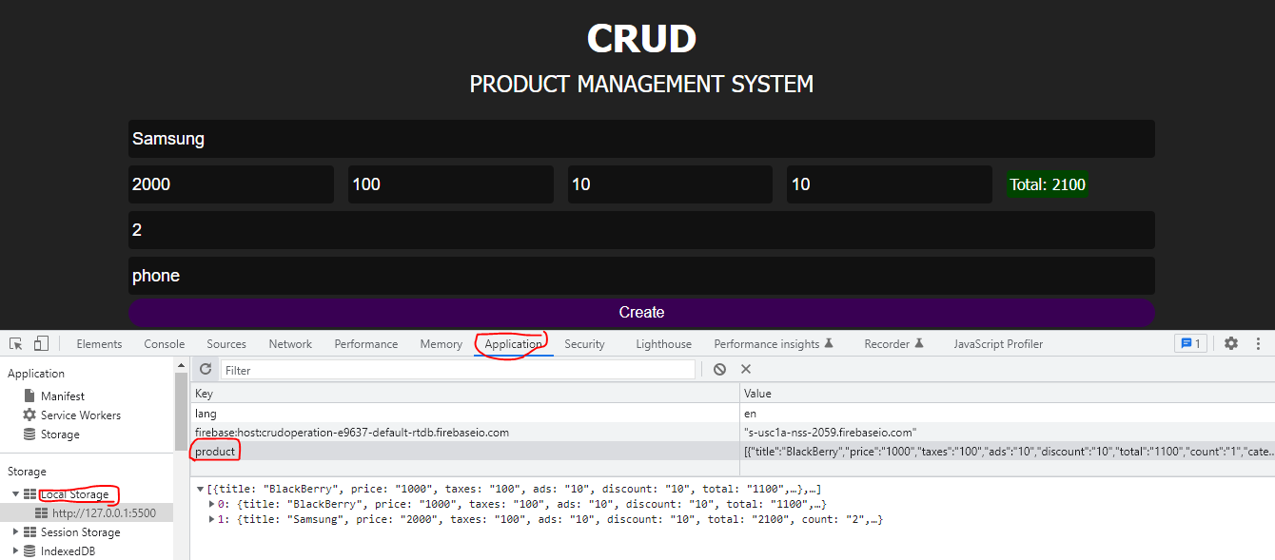

**هيكون فيه مشكلة في الlocal storage وهو اني لما بضيف new product هيعمل override علي الdata اللي في الlocal storage وهيضيف المنتج الجديد فقط وهيحذف الData القديمة**

**الحل : اني اخزن الdata القديمة اللي في الlocal storage داخل الproduct Array ولكن الdata اللي في الlocal storage كنت محولها لstring فهرجعها لاصلها وهو اني هرجعها الي array ( js object )**

**باستخدام الدالة parse**

1. **هقول له لو الlocal storage مش فارغة فاجيب الdata اللي في الlocal storage احطها في الarray**
2. **لو مفهاش data هخلي الarray ب null**
3. **فمهم تعمل reload ( refresh ) للpage هتظل الdata محفوظة ومعمول لها append في الlocal storage**